Металлодетектор
GARRETT Treasure Ace 250

Инструкция по эксплуатации
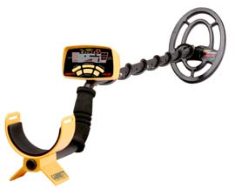

металлодетектор Ace 250.

Спасибо за выбор металлодетектора компании Garrett Metal Detectors Ace™ серии. Этот усовершенствованный металлодетектор имеет большую глубину обнаружения цели и все последние технологии, которые используются в профессиональных металлодетекторах компании Garrett Metal Detectors, включая запатентованную технологию Target ID. С этой технологией поиск будет захватывающим и очень полезным (активный отдых). Компания Garrett Metal Detectors в течении 40 лет проводила научные исследования, которые гарантируют, что Ваш металлодетектор покажет хорошие результаты еще и в промышленности.
Металлодетекторы серии Ace™ включают запатентованную технологию дискриминации (определения типа металла). Эта технология используется исключительно в металлодетекторах компании Garrett Metal Detectors и основана на индикации двух шкал, которые позволяют пользователю видеть настройки дискриминации металлодетектора (нижняя шкала) и проводить анализ найденной цели (верхняя шкала). Металлодетекторы Ace™ серии оснащены новой поисковой катушкой 6.5x9” PROformance. Это высококачественная, заполненная эпоксидной смолой поисковая катушка, покрывающая большую площадь при поиске и имеет большую глубину обнаружения, которая позволяет найти глубоко лежащие объекты.
Чтобы использовать металлодетектор Ace 250 на все 100% внимательно прочитайте эту инструкцию.

Иллюстрация металлодетектора Ace 250.
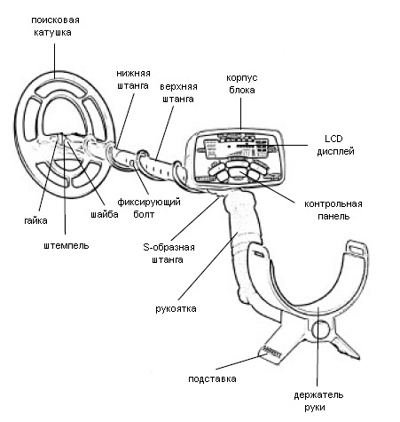

Состав металлодетектора Ace 250

Для сборки металлодетектора Асе 250 не требуется никаких инструментов. 4 батарейки типа АА входят в комплект. Перед сборкой прибора убедитесь, что имеете полную комплектацию, которая включает:

- Блок управления, закрепленный на S-образной штанге;
- Верхняя штанга;
- Нижняя штанга;
- Фиксирующие гайки – 2 шт.;
- Резиновые уплотнительные шайбы – 2шт.;
- Шплинт;
- Поисковая катушка с кабелем.

Сборка металлодетектора Ace 250.


1. Возьмите резиновые уплотнительные шайбы, удалите бумажные наклейки, вставьте уплотнительные шайбы в специальные пазы на нижней штанге и прижмите с небольшим усилием. После чего совместите штангу и катушку так, что бы совпали крепежные отверстия.

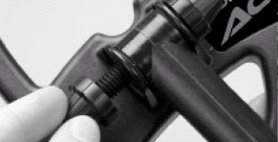
2. Вставьте в крепежные отверстия шплинт и закрепите с двух сторон фиксирующими гайками.

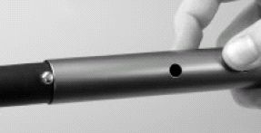
3. Присоедините верхнюю штангу к нижней штанге и затем прикрепите к этой сборке блок управления (расположенный на S-образной штанге) с помощью двух кнопок (направляющих). Вы можете отрегулировать длину штанги по Вашему усмотрению.

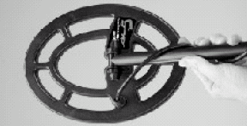
4. Аккуратно оберните кабель поисковой катушки по всей длине штанги.

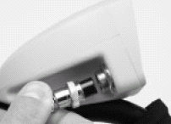
5. Вставьте штекер кабеля в специальное гнездо (отверстие), расположенное на блоке управления и хорошо прижмите (закрепите).


6. Все металлодетекторы Ace поставляются в комплекте со щелочными батареями AA (4 штуки). Чтобы заменить или вставить батареи нужно открыть верхнюю крышку блока управления.

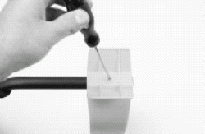
7. Положение держателя руки может быть отрегулировано на Выше усмотрение. Для этого нужно расслабить винт держателя и повернуть держатель в удобное положение. Держатель руки может вращаться на 180°.

Управление металлодетектором Ace 250

1. Кнопка POWER. Чтобы включить прибор нажмите кнопку и отпустите. При таком включении Вы будете использовать те настройки металлодетектора, которые использовались до выключения прибора. Если кнопку POWER удерживать в течении 5 секунд, то все пользовательские настройки сбросятся на заводские (стандартные). Важно: После выключения датчика желательно подождать 3-5 секунд, прежде чем включить снова.
2. Кнопка SENSITIVITY (Чувствительность). Нажатие кнопки позволяет выбрать четыре уровня чувствительности, которые непрерывно показываются на дисплее LCD.
- Используйте более высокие уровни чувствительности для поиска очень маленьких или очень глубоких целей.
- Используйте пониженный уровень чувствительности в тех местах поиска, где металлодетектор работает беспорядочно из-за чрезмерного металлического мусора, высоко минерализованного грунта, электромагнитных полей или других включенных металлодетекторов.

3. Кнопка DISCRIM. Используйте кнопки (+) или (-), чтобы переместить курсор распознавания цели влево или вправо. Затем, используйте кнопку ELIM, чтобы изменить способ дискриминации в нижней шкале.
4. Кнопка ELIM. При нажатии кнопки ELIM можно убрать или активизировать курсор LCD дисплея, расположенный в нижней шкале, непосредственно ниже курсора распознавания цели.
Функция ELIM может использоваться для того, чтобы изменить способ дискриминации. Например, когда нежелательная цель расположена рядом с местом поиска, нажмите кнопку ELIM, чтобы создать метку и прибор будет игнорировать эту определенную цель.
Все способы дискриминации (метки) сохраняются в режиме CUSTOM, после выключения прибора. Однако, все изменения меток, сделанные в режимах ALL-METAL, JEWELRY, RELICS и COINS возвратятся к заводским настройкам (меткам), после выключения прибора.
Кнопка ELIM может также использоваться, чтобы изменить диапазон дискриминации, например, чтобы отсечь определенный тип металлов, обнаруживая весь другой металл. Когда металл, находящийся в диапазоне дискриминации, обнаружен, металлодетектор Ace 250 не будет выдавать звуковой сигнал.

5. Кнопка PINPOINT. Нажатие и удерживание кнопки PINPOINT позволяет определить точное местоположение цели при поиске.
При использовании кнопки PINPOINT верхняя шкала на дисплее LCD указывает силу сигнала от найденной цели. Когда шкала достигнет максимального показателя (увеличение происходит слева направо по шкале), то это значит, что центр поисковой катушки находится непосредственно над целью, а глубина цели отображается глубинной шкале.:

6. Кнопка MODE. Нажатием кнопки MODE выбираете один из пяти желательных режимов обнаружения:
Режимы кнопки MODE:
- All-Metal Mode. (Все металлы) Этот режим разработан для того, чтобы обнаружить каждый тип металла и должен использоваться тогда, когда Вы хотите найти все металлические объекты или когда свойства желательного объекта неизвестны.
Выключите режим All-Metal Mode, чтобы сориентироваться в расположении цели, когда ее сигнал непоследователен. (Непоследовательные сигналы могут означать, что рядом с целью хлама находится хорошая цель).
- Jewelry Mode. (Украшения) Этот режим разработан для того, чтобы найти драгоценности, типа колец, браслетов, часов и ожерелье и игнорируют большинство пунктов металлического хлама, типа бутылочных крышек и гвоздей.
- Coins Mode. (Монеты) Этот режим разработан для того, чтобы найти все типы монет и устранить пункты металлического хлама, типа железа, бутылочных крышек, большинства других объектов, с которыми сталкиваются обычно в то время, когда ищут монеты. Некоторая склонность к обнаружению других объектов не может быть устранена.
- Custom mode. (Пользовательский). Этот режим может быть запрограммирован пользователем. Производители металлодетектора Ace 250 запрограммировали Custom mode, так же как Coins mode. При использовании режима DISCRIM и кнопки ELIM, пользователь может изменить настройки дискриминации (установка метки) к индивидуальным параметрам, которые будут сохранены в режиме Custom mode, даже когда металлодетектор будет выключен.

Режим Custom mode может использоваться тогда, когда нужно найти определенные металлические объекты. Например, если была потеряна сережка, анализируйте соответствующую сережку металлодетектором Ace 250 в режиме Custom mode. Отметьте метку, где появляется курсор распознавания цели, когда сережка проанализирована. Затем, используйте кнопку DISCRIM, чтобы переместить курсор распознавания цели налево и право. Нажимайте кнопку ELIM чтобы убрать курсоры дисплея LCD в режиме дискриминации (установленной метки), оставляя только там, где курсор распознавания цели показывал так, как при анализировании сережки. Металлодетектор Ace 250 теперь запрограммирован на то, чтобы найти только недостающую сережку, основанной на проводимости ее соответствующей пары.
- Relics mode. (Реликвии). Предназначен устранять хлам. Используется обычно при поиске старины, обнаруживая хорошие цели в более низком диапазоне проводимости.

Особенности металлодетектора Ace 250.
1. Mode. Указывает, какой режим поиска Вы выбрали, выдвигая на первый план соответствующее слово на дисплее LCD
2. Target ID Legend. Легенда распознавания цели. Отображает иллюстрации монет, металлов и пунктов ненужного хлама.
3. Upper Scale. Верхняя шкала. Курсор распознавания цели состоит из двенадцати графических долей для более точного распознавания цели и дискриминации.
4. Lower Scale. Нижняя горизонтальная шкала, или диапазон дискриминации метки, указывает образец дискриминации, где металлодетектор Ace 250 будет или не будет производить звуковой сигнал где расположена цель. Эта шкала изменяется, переключением режимов поиска (Mode).
5. Coin Depth. Показатель глубины монеты. Имеет четыре индикатора глубины, включая 2", 4", 6" и 8“ (дюймы). Важно: цели, размеры которых больше, чем размеры монеты, могут показать глубину более меньшую чем реальная глубина, в то время как цели, меньшие размером, чем монета, могут показать глубину больше чем фактическая.
6. Headphone Jack. Выход на наушники, с разъемом 1/4". Наушники могут быть вставлены в гнездо, находящееся на обратной стороне панели.
7. Tone ID. Производит отлично слышимые тоны, основанные на проводимости цели:
- Цели высокой проводимости (типа монет) производят уникальный звуковой сигнал.
- Цели средней проводимости (типа драгоценностей, никели и международных монет), производят звуковой сигнал, имеющий определенную высоту частоты звука.
- Цели низкой проводимости (типа железа и гвоздей) производят звуковой сигнал низкой частоты.
8. Sensitivity. Металлодетектор Ace 250 имеет восемь параметров настройки чувствительности, для обнаружения более точной глубины и цели.
9. Battery Condition Indicator. Показывает уровень зарядки батареи.

Нахождение и устранение неполадок.
Отсутствие энергии. | 1. Убедитесь, что батареи установлены в правильном положении (+ к +, - к -).  2. Замените старые батареи новыми батареями .
Беспорядочные звуки или беспорядочное движение курсора распознавания цели | 1. Убедитесь в надежности соединения вашей поисковой катушки, и в том, что кабель катушки сильно закручен вокруг штанги.  2. Убедитесь, что Вы не используете датчик в закрытом помещении, где присутствуют чрезмерные количества металла. И уменьшите Ваши установки чувствительности.  3. Определите, находитесь ли Вы близко к другим включенным металлодетекторам или другим металлическим объектам, типа линий электроэнергии, проводных заборов, скамей, и т.д. (Важно: Железные цели могут вызвать беспорядочные звуки или беспорядочное движение курсора распознавания цели. Вы можете идентифицировать железные цели в режиме All-Metal mode)
Неустойчивые сигналы | Неустойчивые сигналы обычно означают, что Вы нашли глубоко находящуюся цель или предмет, который помещен под трудным углом для вашего металлодетектора, чтобы производить поиск. Увеличьте чувствительность на вашем датчике и просмотре на различные указания, пока сигнал не станет более определенным. В случае многократных целей переключите металлодетектор в режим All-Metal mode или нажмите PINPOINT, чтобы точно определить местонахождение всех целей. (Важно: железные цели могут вызвать неустойчивые сигналы. Вы можете идентифицировать железные цели в режиме All-Metal mode).
Я не нахожу определенные цели | Убедитесь, что Вы используете правильный способ для типа Вашего поиска. Ели Вы ищите монеты, убедитесь, что Вы находитесь в режиме Coins mode. Вы можете также использовать режим All-Metal mode, который обнаруживает все металлические цели, чтобы гарантировать, что желательные цели присутствуют.
Сильные беспорядочные движения курсора распознавания цели | Если ваш курсор распознавания цели сильно и беспорядочно бьется, возможно Вы нашли хлам. Однако, курсор распознавания цели может подпрыгнуть, если хорошая цель (типа монеты) не параллельна поисковой катушке (например на краю). Также может подпрыгнуть, если рядом с хорошей целью есть один или несколько элемнтов хлама. Сканируйте различные указания пока ваш курсора распознавания цели не станет более стабильным.

